

3000 测校 SOP 手册
微动台非正交与平行度

智慧星空（上海）工程技术有限公司
2026-08 发布 版本 V2.0（重构版）

文档变更记录
修订人 | 修订日期 | 状态 | 版本 | 变更类型 | 修改内容
Kimi 辅助重构 | 2026/8/19 | 草稿 | V2.0 | 创建 | 新建本测校项SOP：按工具实际界面与行为撰写；测量结果为微动台X/Y轴非正交角与微动台X轴-相机u轴夹角；增加结果判定标准（两项均为2 mrad以内合格）与异常排查表

1 范围
- a) 工具对象：本手册描述了水平向微动台非正交与平行度测试的方法。本测试分别控制微动台 X 轴、Y 轴单独运动，用对准相机拍摄标记图像，通过标记点像素坐标变化得到两个方向的运动轨迹，计算 X/Y 轨迹夹角与 90° 的偏差（非正交角），以及微动台 X 轴与相机 u 轴（图像水平方向）的夹角。
- b) 使用人员：设备维护工程师、运动控制工程师
- c) 应用阶段：设备安装调试、水平向微动台维护或更换后、定期机构精度校验
2 输入
- 相机参数：相机ID（用于拍摄标记的对准相机编号）、视觉模板名称（标记识别使用的模板名）。
- 位置参数：微动台位置1（x, y）、微动台位置2（x, y）——测试的两个微动台目标位置；X 向轨迹由位置1的 x 运动到位置2的 x 得到，Y 向轨迹由位置1的 y 运动到位置2的 y 得到。
- 流程参数：重复次数（完整"运动—拍照—计算"流程的重复轮数，用于统计平均值与重复性）。
3 输出
- 测量结果表格：每轮测量新增一行，显示序号、X-u夹角（微动台X轴与相机u轴夹角，urad）、非正交角（urad 与 deg）；表格底部自动给出平均值与标准差统计行。
- 详细操作日志：记录每次微动台移动、拍照识别的标记像素坐标、每轮的 X-u 夹角、X/Y 轨迹夹角及非正交角；全部轮次完成后输出 X-u 平均夹角、平均非正交角及非正交角 3σ 重复性。
- 数据文件：全部轮次完成后，原始数据自动保存至 D:/App_Data/MetrologyScripts/data/coordinate_metrology/，以 horizontal_micro_stage_non_orthogonal_ 为前缀、时间戳命名。数据列：repeat（序号）、三个轨迹点的像素坐标（start point、x traj end、y traj end 的 col/row）、x_to_camera_u_urad（X-u夹角）、angle_degree（X/Y轨迹夹角）、non_ortho_urad、non_ortho_degree（非正交角）。
4 前提准备
- 系统状态：设备水平向微动台 X/Y 轴、对准相机及视觉系统工作正常，通讯稳定。
- 标记准备：在微动台上放置轮廓清晰、对比度良好的对准标记，确保标记在两个测试位置下均在相机视野内可见。
- 模板准备：视觉系统已建立该标记的识别模板，且模板在当前相机下识别稳定。
- 照明条件：照明充足且均匀，避免图像过曝或欠曝，以保证标记识别精度。
- 安全空间：确认输入的两个微动台位置在其安全行程范围内，运动路径上无障碍物或碰撞风险。
5 操作步骤
5.1 启动与界面介绍
运行工具后，主界面（图 5-1）主要分为三个区域：
- 参数设置区（左侧 Input Parameters）：配置相机ID、视觉模板名称、微动台位置1（x,y）、微动台位置2（x,y）与重复次数。
- 结果展示区（右侧 Result Display）：显示每轮测量的 X-u 夹角与非正交角结果表格（含平均值与标准差统计行）。
- 操作日志区（底部 Operation Log）：显示详细的运行过程记录。
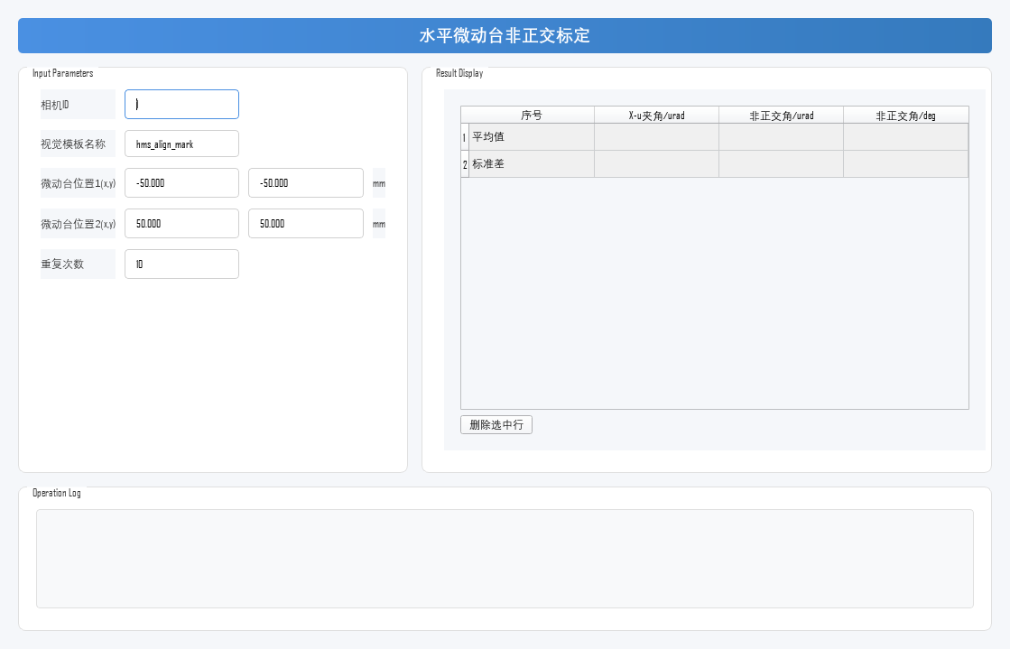
图 5-1 微动台非正交与平行度测试工具主界面
5.2 参数设置
在左侧"Input Parameters"区域完成以下设置：
参数 | 含义 | 说明
相机ID | 拍摄标记所用的对准相机编号 | 范围 0~5，默认 0
视觉模板名称 | 标记识别使用的视觉模板名 | 默认已建立，直接使用
微动台位置1(x,y) | 测试起点：X 向与 Y 向运动的起始位置 | 界面标注单位 mm，范围 ±250，默认 0
微动台位置2(x,y) | 测试终点：X 向与 Y 向运动的终点位置 | 界面标注单位 mm，范围 ±250，默认 0；与位置1的行程差应足够大
重复次数 | 完整测试流程的重复执行次数 | 范围 1~10000，默认 1；结果取多轮统计，建议 ≥10
提示：位置1与位置2的 X、Y 行程差应足够大（建议不小于微动台行程的 1/3）；行程差过小会导致角度测量误差显著增大。
5.3 执行测试
- 参数确认：核对两个微动台位置在其安全行程范围内，重复次数设置合理。
- 开始测试：点击控制对话框的"Run"按钮。
- 自动执行：工具将自动按以下流程运行，请观察日志和结果区域：
- 微动台运动至位置1（x1, y1），到位后相机拍照，记录标记点像素坐标（起点）；
- 仅 X 轴运动至位置2的 x（Y 保持位置1的 y），到位后拍照，得到 X 向轨迹终点；
- 仅 Y 轴运动至位置2的 y（X 保持位置2的 x），到位后拍照，得到 Y 向轨迹终点；
- 由三个轨迹点构成 X 向、Y 向两条运动轨迹向量，计算微动台 X 轴与相机 u 轴的夹角、X/Y 轨迹夹角及非正交角（轨迹夹角 − 90°），输出至日志与结果表格；
- 本轮结果添加到结果表格，随后进入下一轮；
- 全部轮次完成后，输出统计结果（X-u 平均夹角、平均非正交角、非正交角 3σ 重复性），并将原始数据保存至 CSV 文件。
5.4 查看、分析与判定结果
测试过程中及完成后，结果展示区逐行刷新测量结果（图 5-2）：
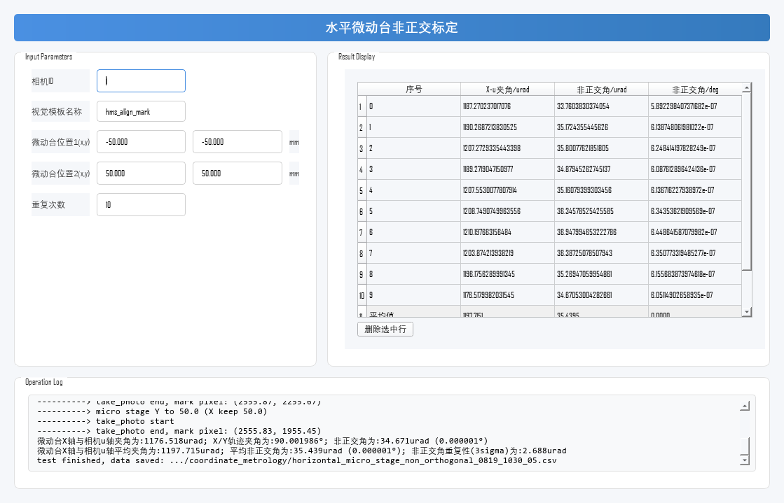
图 5-2 测试完成后的结果显示（仿真数据示例）
结果判定标准如下表：
判定项 | 合格判据 | 超差处理
微动台X/Y非正交角 | |非正交角| ≤ 2 mrad（2000 urad） | 无需现场校准，联系运动控制与装配同事确认
微动台X轴与相机u轴夹角 | |X-u夹角| ≤ 2 mrad（2000 urad） | 无需现场校准，联系运动控制与装配同事确认
- 两项均在判据内：测试合格，微动台可正常使用，无需校准。
- 任一项超出判据：测试人员不要自行调整，记录测试结果（CSV 数据与界面截图），联系运动控制和装配的同事确认处理。
- 重复性参考：非正交角 3σ 重复性反映测量稳定性；若 3σ 明显偏大（与 2 mrad 判据可比），应先按 5.6 排查测量环节后再判定。
- 数据保存：原始轨迹点坐标与全部计算结果自动保存至 CSV 文件，可用于离线分析与追溯。
5.5 测试示例
以下为一次完整测试的示例（仿真数据），供操作与结果判定时参考。
示例条件：
- 相机ID：1；视觉模板名称：hms_align_mark；
- 微动台位置1：(-50, -50)；微动台位置2：(50, 50)；重复次数：10。
示例结果（图 5-2）：
- 测量规模：共完成 10 轮"运动—拍照—计算"，表格逐行记录每轮的 X-u 夹角与非正交角。
- 测试结果：微动台X轴与相机u轴平均夹角 ≈ 1198 urad；平均非正交角 ≈ 35 urad，非正交角 3σ 重复性 ≈ 3 urad。
- 结果判定：X-u 夹角 1198 urad ≤ 2000 urad，非正交角 35 urad ≤ 2000 urad，两项均在判据（2 mrad）以内，判定合格，无需校准。
5.6 结果异常排查
测试结果异常时，建议按下表从标记与照明、参数设置、运动与通讯等方向依次排查（先易后难）：
异常现象 | 可能原因 | 排查方向
日志长时间停在微动台移动步骤 | 微动台未运动到位；到位判定阈值过严；运动指令未生效 | 检查微动台实际位置反馈；确认运动通道通讯正常；联系运动控制同事
角度结果波动大、3σ 明显偏大 | 标记识别不稳定；行程差过小；微动台机械间隙或抖动 | 改善标记与照明；增大位置1与位置2的行程差；检查微动台机械状态
X-u 夹角或非正交角超出 2 mrad | 相机安装旋转偏差；微动台装配偏差 | 记录结果并联系运动控制与装配同事确认，不要自行调整
标记像素坐标明显异常或为 0 | 标记不在视野内；模板识别失败；相机取图异常 | 确认两个位置下标记均在视野内；检查视觉模板与相机状态
数据文件未生成 | 保存目录不存在或无写入权限；测试被中途打断 | 确认 coordinate_metrology 目录存在且可写；重新完整执行测试
工具无响应或日志报通讯错误 | 运动、相机或PLC通讯中断；相关服务未启动 | 检查通讯服务与运动、视觉、PLC服务状态；查看通讯日志
6 注意事项
- 位置准确性与安全：两个微动台位置是运动指令，启动前必须人工复核，确保其在微动台安全行程范围内，且运动路径无任何碰撞风险。
- 行程差设置：位置1与位置2的 X、Y 行程差不宜过小（建议不小于微动台行程的 1/3），行程差越小，同样的标记识别误差引起的角度误差越大。
- 结果判定：非正交角与 X-u 夹角的合格判据均为 2 mrad（2000 urad）以内；超差时不需要现场校准，联系运动控制和装配的同事确认即可。
- 标记与模板：标记必须轮廓清晰、对比度良好，视觉模板识别稳定，否则识别误差会直接传导为角度测量误差。
- 结果单位：结果表格与 CSV 中的 X-u 夹角、非正交角以 urad 与 deg 表示；轨迹点坐标为像素坐标（pixel）。
- 异常数据处理：若个别轮次结果明显异常，可在表格中选中该行并点击"删除选中行"，统计行会自动重新计算。
- 过程监控：测试期间观察 Operation Log；微动台移动、拍照与识别状态均有提示。
- 测试耗时：总耗时 ≈ 重复次数 ×（三次微动台移动 + 三次拍照 + 图像处理时间），请合理设置重复次数。
- 中断操作：紧急停止请使用控制对话框的"Stop"按钮，工具会安全停止测量和运动；请勿直接关闭程序窗口。

